
Guia de Introdução

Capítulo 6
Introdução ao Impress
Apresentação no LibreOffice

Direitos Autorais
Este documento é protegido por Copyright © 2017 pelo time de documentação do LibreOffice. Contribuidores são listados abaixo. É permitida a distribuição e/ou modificação sob os termos tanto da GNU General Public License (http://www.gnu.org/licenses/gpl.html), versão 3 ou posterior, ou pela licença Creative Commons Attribution (http://creativecommons.org/licenses/by/4.0/), versão 4.0 ou posterior.
Todas as marcas comerciais dentro desse guia pertencem aos seus respectivos donos.

Contribuidores
Peter Schofield | Jean Hollis Weber | Hazel Russman
Kevin O’Brien | Ron Faile Jr. | Olivier Hallot

Comentários e sugestões
Qualquer comentário ou sugestão sobre este documento pode ser enviado para a ista de documentação brasileira: docs@pt-br.libreoffice.org
Nota: Toda correspondência enviada para uma lista de e-mails, incluindo seu endereço e qualquer informação pessoal escrita na mensagem, será tornada pública e não pode ser excluída da lista.

Agradecimentos
Este capítulo é adptado e atualizado a partir do Capítulo 6 do Guia do Iniciante com Openoffice.org 3.3. Os contribuidores para este capítulo são:
Agnes Belzunce | Barbara M. Tobias | Dan Lewis
Jean Hollis Weber | Peter Hillier-Brook | Claire Wood
Stefan A. Keel | Linda Worthington | Gary Schnabl
Michele Zarri

A versão em português deste Guia contou com o trabalho dos tradutores e revisores listados abaixo:
Chrystina Pelizer | Douglas Vigliazzi | Fábio Coelho
Marcio Oliveira | Olivier Hallot | Raul Pacheco
Sérgio Maia | Tulio Macedo | Valdir Barbosa
Vera Cavalcante

Data de publicação e versão do software
Publicado em Janeiro de 2018. Baseado no LibreOffice 5.2.

Nota para usuários de Mac
Algumas teclas de atalho e itens de menu são diferentes, na plataforma Mac, daquelas utilizadas nas plataformas Windows e Linux. A tabela abaixo apresenta algumas substituições comuns para as instruções neste capítulo. Para uma lista mais detalhada, acesse o menu Ajuda do aplicativo.
Windows ou Linux | Equivalente no Mac | Resultado
Seleção do menu Ferramentas > Opções | LibreOffice > Preferências | Acessa as opções de configuração
Clique com botão direito do mouse | Control+clique ou clique com botão direito do mouse dependendo da configuração do computador | Abre um menu de contexto
Ctrl (Control) | ⌘ (Comando) | Utilizada com outras teclas
F5 | Shift+⌘+F5 | Abre o navegador
F11 | ⌘+T | Abra a janela de Estilos e Formatação.

Conteúdo
Direitos Autorais 2
Contribuidores 2
Comentários e sugestões 2
Agradecimentos 2
Data de publicação e versão do software 2
Nota para usuários de Mac 2
O que é o Impress? 6
Introdução ao Impress 6
Janela principal do Impress 6
Área de trabalho 6
Painel de slides 7
Barra lateral 8
Barra de ferramentas 9
Barra de Status 9
Visualização da Área de trabalho 10
Visualização Normal 10
Visualização Estrutura de tópicos 10
Visualização Notas 11
Visualização Folheto 12
Visualização Classificador de slide 13
Personalizar a visualização Classificador de slides 13
Mover um slide usando o Classificador de slides 14
Selecionar e mover grupos de slides 14
Trabalhar com a visualização Classificador de Slides 14
Criar uma apresentação usando o Assistente de Apresentações 15
Formatar uma apresentação 19
Inserir slides 19
Novo slide 19
Duplicar slide 19
Selecionar Esquema (leiaute) de slide 19
Modificar elementos do slide 21
Adicionar texto 21
Adicionar objetos 22
Modificar a aparência de todos os slides 22
Modificar a apresentação de slides 22
Adicionar e formatar texto 23
Usar as caixas de texto Autoesquema 23
Usar caixas de texto 23
Texto vertical 24
Redimensionar a fonte rapidamente 24
Colar texto 24
Colar texto sem formatação 25
Formatar texto colado 25
Criar listas de marcadores e numeração 26
Caixas de texto Autoesquema 26
Caixas de texto 27
Criar um nível de recuo 27
Mudar a aparência da lista 27
Adicionar imagem, tabela, gráfico e filme 28
Adicionar imagens 28
Adicionar tabelas 29
Adicionar gráficos 30
Adicionar arquivos de mídia 30
Adicionar gráficos, planilhas, e outros objetos 31
Trabalhar com slides mestres e estilos 31
Estilos 31
Slides mestres 32
Criar um slide mestre 32
Aplicar um slide mestre 33
Carregar slides mestres adicionais 33
Modificar um slide mestre 35
Adicionar texto, rodapés, e campos para todos os slides 36
Texto 36
Rodapés 36
Campos 38
Adicionar anotações numa apresentação 38
Criar um álbum de foto 39
Configurar uma apresentação de slide 40
Um conjunto de slides – várias apresentações 40
Ocultar slides 40
Apresentação de slides personalizado 41
Transição de Slide 41
Avanço de slide 41
Executar uma apresentação de slides 42
Console do apresentador 42
Usar o controle remoto Impress 43
Obter o Impress Remote 43
Conectar o dispositivo móvel ao computador 43
Ativar o controle remoto no Impress 43
Executar uma apresentação de slides com Impress Remote 43

O que é o Impress?
Impress é o programa de apresentação incluído no LibreOffice. Você pode criar slides que contenham vários elementos diferentes, incluindo texto, listas com marcadores e numeração, tabelas, gráficos e uma vasta gama de objetos gráficos tais como clipart, desenhos e fotografias. O Impress inclui também um verificador ortográfico, um dicionário de sinônimos, estilos de texto, e estilos de plano de fundo.
Este capítulo inclui instruções, capturas de tela, e dicas para guiá-lo através do ambiente Impress enquanto projeta suas apresentações. Embora os projetos mais difíceis sejam mencionados através deste capítulo, explicações para criá-los estão no Guia do Impress. Se você tem um conhecimento prático de como criar apresentação de slides, recomendamos que você use o Guia do Impress para sua fonte de informação.
Para usar o Impress para mais que uma simples apresentação de slides, é necessário algum conhecimento de elementos que os slides contêm. Slides que contém texto usam estilos para determinar a aparência desse texto. Criar desenhos no Impress é semelhante ao do programa Draw incluído no LibreOffice. Por este motivo, recomendamos que você também veja o Capítulo 3 Usar Estilos e Modelos e o Capítulo 7 Iniciar com o Draw neste guia. Consulte também o Guia do Draw para mais detalhes de como usar as ferramentas de desenho.

Introdução ao Impress
Você pode iniciar o Impress de várias formas, como descrito no Capítulo 1, Introdução ao LibreOffice.
Quando você iniciar o Impress pela primeira vez, o Assistente de Apresentação é exibido. Veja “Criar uma apresentação usando o Assistente de Apresentações” na página 15. Caso contrário, a janela principal do Impress é exibida.
Você pode ativar o Assistente de Apresentação em Ferramentas > Opções > LibreOffice Impress > Geral > Novo documento e marcar a opção Iniciar com o Assistente.

Janela principal do Impress
A janela principal do Impress (Figura 1) tem três partes: o Painel de slides, Área de trabalho, e Barra lateral. Além disso, várias barras de ferramentas podem ser exibidas ou ocultas durante a criação de uma apresentação.
- Dica
Você pode fechar o Painel de slides ou a Barra lateral, clicando no X no canto superior direito do painel, ou ir em Exibir > Painel de slides ou Exibir > Barra lateral na barra de menu principal para desmarcar o painel. Para reabrir um painel, vá em Exibir na barra de menu principal e selecione Painel de slides ou Barra lateral novamente.
Você também pode maximizar a Área de trabalho clicando no marcador Ocultar/Mostrar no meio da linha de separação vertical (destacada na Figura 1). Usar o marcador Ocultar/Mostrar esconde, mas não fecha, os painéis de Slides e Tarefas. Para restaurar o painel, clique novamente em seus marcadores Ocultar/Mostrar.

Área de trabalho
A Área de trabalho (normalmente no centro da janela principal) abre na visualização Normal. Ela tem cinco abas: Normal, Estrutura de tópicos, Notas, Folheto e Classificador de slides. Estas cinco abas são chamadas de Botões de visualização. Desde o LibreOffice 5.1, os botões de visualização não são mostrados por padrão; Mas eles podem ser ativados escolhendo Exibir > Barra de modos na barra de menus.
A Área de trabalho abaixo dos botões de visualização muda com o botão escolhido. Os pontos de vista de espaço de trabalho são descritos em "Visualização da Área de trabalho" na página 10.
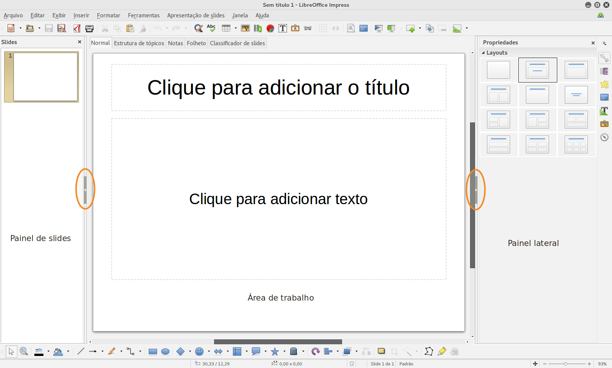Figura 1: Janela principal do Impress; ovais indicam os marcadores Ocultar/Exibir. Os botões de visualização estão visíveis nesta imagem.

Painel de slides
O Painel de slides contém imagens em miniaturas dos slides em sua apresentação, na ordem em que serão mostradas, a menos que você altere a ordem de apresentação dos slides. Clicando num slide neste painel, este é selecionado e colocado na Área de trabalho. Quando um slide está na Área de trabalho, você pode fazer alterações nele.
Várias operações adicionais podem ser realizadas num ou mais slides simultaneamente no Painel de slides:
- Adicionar novos slides para a apresentação.
- Marcar um slide como oculto para que ele não seja exibido como parte da apresentação.
- Excluir um slide da apresentação se ele não for mais necessário.
- Renomear um slide.
- Duplicar um slide (copiar e colar)
- Mova um slide para outro local na pilha de slides arrastando e soltando-o para a posição desejada. Se a posição não estiver visível no painel de slides, a pilha de slides será rolada para cima ou para baixo adequadamente.
Também é possível realizar as seguintes operações, embora existam métodos mais eficientes do que usar o Painel de slides:
- Alterar a transição de slides seguindo o slide selecionado ou após cada slide num grupo.
- Alterar o design de slide.
- Alterar o esquema de slide para um grupo de slides simultaneamente.

Barra lateral
A Barra lateral tem sete seções. Para expandir uma seção que você deseja usar, clique no ícone ou clique no pequeno triângulo na parte superior dos ícones e selecione uma seção da lista suspensa. Somente uma seção de cada vez pode ser aberta.
Propriedades
Mostra os esquemas incluídos no Impress. Você pode escolher o que você quer e usá-lo como ele é, ou modificá-lo para atender às suas necessidades. No entanto, não é possível salvar esquemas personalizados.
Transição de slides
Fornece acesso a um grande número de opções de transição de slides. O padrão é definido como Sem Transição, no qual o próximo slide substitui o atual. Você pode especificar a velocidade de transição (Lenta, Média, Rápida), escolher entre uma transição automática ou manual, e escolher quanto tempo o slide selecionado será mostrado (somente transição automática).
Animação
Uma variedade de animações podem ser usadas para realçar ou melhorar diferentes elementos de cada slide. A seção Animação fornece uma maneira fácil para adicionar, alterar, ou remover animações.
Páginas mestre
Aqui você define o estilo de página (slide) para sua apresentação. O Impress inclui vários modelos para páginas mestre (slide mestre). Um deles – Padrão – é branco, e o restante com plano de fundo e estilo de texto.
- Dica
Vá em Formatar > Estilos > Estilos e formatação na barra de menus ou pressione a tecla F11 para abrir a caixa de diálogo Estilos e Formatação, onde você pode modificar os estilos usados em qualquer página mestre para atender a sua finalidade. Isto pode ser feito a qualquer momento.
Estilos e Formatação
Aqui você pode editar e aplicar estilos gráficos e criar estilos novos, mas você só pode editar os estilos de apresentação existentes. Quando você edita um estilo, as alterações são aplicadas automaticamente a todos os elementos formatados com este estilo em sua apresentação Se você quiser garantir que os estilos num slide específico não sejam atualizados, crie uma nova página mestra para o slide.
Galeria
Abre a Galeria do LibreOffice, de onde é possível inserir um objeto em sua apresentação, quer seja como uma cópia ou como um link. Uma cópia de um objeto é independente do objeto original, então alterações para o objeto original não têm efeito sobre a cópia Um link permanece dependente do objeto original e alterações no objeto original também são refletidas no link.
Navegador
Abre o Navegador, no qual você pode mover rapidamente para outro slide ou selecionar um objeto num slide. Recomenda-se dar nomes significativos aos slides e objetos em sua apresentação para que você possa identificá-los facilmente quando utilizar a navegação.

Barra de ferramentas
Muitas barras de ferramentas podem ser usadas durante a criação do slide. Elas podem ser exibidas ou ocultas indo em Exibir > Barras de ferramentas na barra de menu principal e selecionando a partir do menu de contexto.
Você também pode selecionar os ícones que deseja que aparecem em cada barra de ferramentas. Para mais informações, consulte o Capítulo 1, Introdução ao LibreOffice.
Muitas das barras de ferramentas no Impress são semelhantes às barras de ferramentas no Draw. Consulte o Guia do Draw para detalhes sobre as funções disponíveis e como usá-las.

Barra de Status
A barra de status (Figura 2), localizada na parte inferior da janela do Impress, contém informações que você pode achar úteis quando trabalhar numa apresentação. Para detalhes sobre os conteúdos e uso destes campos, veja o Capítulo 1, Introdução ao LibreOffice neste guia e o Guia do Impress, Capítulo 1, Introdução ao Impress.
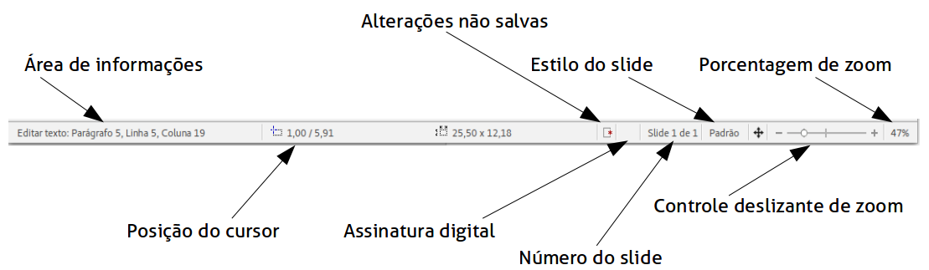Figura 2: Barra de Status
- Nota
Os tamanhos são dados na unidade de medida atual (não confundir com as unidades das réguas). Esta unidade é definida em Ferramentas > Opções > LibreOffice Impress > Geral.
Da esquerda para a direita, você encontrará:
- Área de informação – muda de acordo com a seleção. For example:
Exemplo de seleção | Exemplos de informação mostrada
Área de texto | Editar texto: Parágrafo x, Linha y, Coluna z
Gráficos, planilhas | Objeto incorporado (OLE) “Nome do objeto” selecionado
Gráficos | Bitmap com transparência selecionada
- Posição do cursor – a posição do cursor ou do canto superior esquerdo da seleção medida a partir do canto superior esquerdo do slide, seguido pela largura e altura da seleção ou caixa de texto onde o cursor está localizado.
- Alterações não salvas – um sinalizador indica que o arquivo precisa ser salvo. Clicando duas vezes sobre este sinalizador abre a caixa de diálogo salvar arquivo.
- Assinatura digital – um indicador que indica se o documento é assinado digitalmente. Depois que o arquivo foi salvo, clicando duas vezes sobre este indiciador abre-se a caixa de diálogo assinaturas digitais.
- Número do slide – o número do slide atual mostrado na Área de trabalho e o número total de slides na apresentação.
- Estilo do slide – o estilo associado com o slide, abas folheto, ou notas atualmente na Área de trabalho. Clicando duas vezes sobre o nome do estilo, abre a caixa de diálogo Modelos de slide.
- Controle deslizante de zoom – ajusta a porcentagem de zoom da Área de trabalho mostrada.
- Porcentagem de zoom – indica a porcentagem de zoom da Área de trabalho mostrada. Clicando duas vezes sobre a porcentagem de zoom abre-se a caixa de diálogo Zoom e visualização do esquema.
Você pode ocultar a Barra de status e suas informações, indo em Exibir na barra de menu principal e desmarcando Barra de status.

Visualização da Área de trabalho
Cada uma das visualizações da área de trabalho são projetadas para facilitar a realização de certas tarefas. Portanto é útil familiarizar-se com elas a fim de realizar rapidamente as tarefas.
- Nota
A partir do LibreOffice 5.1, as guias der visualização da Área de trabalho estão ocultas por padrão. Torne-as visíveis, escolhendo Exibir > Barra de modos.
- Nota
Cada guia de visualização da Área de trabalho mostra um conjunto diferente de barras de ferramentas quando selecionada. Este conjunto de barra de ferramentas pode ser personalizado indo em Exibir > Barras de ferramentas na barra de menu principal, e em seguida marque ou desmarque a barra de ferramentas que deseja adicionar ou remover.

Visualização Normal
A Visualização Normal é a principal para trabalhar com slides individuais. Use esta visualização para o formato e design do slide e para adicionar texto, gráficos, e efeitos de animação.
Para colocar um slide na área de design (visualização Normal) (Figura 1 na página 7), clique em uma miniatura, no Painel de slides ou clique duas vezes no Navegador (veja o Capítulo 6, Introdução ao LibreOffice e o Guia do Impress para mais informações sobre o Navegador).

Visualização Estrutura de tópicos
A visualização Estrutura de tópicos (Figura 3) contém todos os slides da apresentação em sua sequência numerada. Ela mostra títulos de tópicos, listas de marcadores, e listas numeradas para cada slide no formato estrutura de tópico. Somente o texto contido nas caixas de texto padrão em cada slide é mostrado, por isso, se o seu slide inclui outras caixas de texto ou objetos de desenho, o texto nestes objetos não é mostrado. Os nomes dos slides também não estão incluídos.
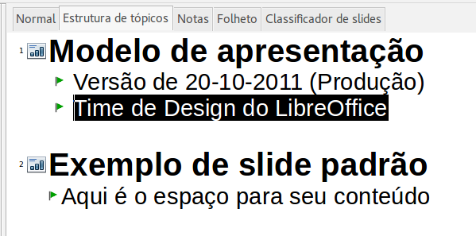Figura 3: Visualização Estrutura de tópicos
Figura 4: Em Estrutura de tópicos as setas de movimento na barra de ferramentas Formatação
Use a visualização Estrutura de tópicos para os as seguintes finalidades.
- Inserção rápida de texto para criação ou edição rápida de conteúdo, quando a formatação e adição de gráficos ou objetos é adiada até os estágios finais de criação da apresentação.
- Fazer alterações no texto de um slide:
- Adicionar e excluir o texto num slide, assim como no modo de visualização Normal.
- Mover os parágrafos do texto no slide selecionado para cima ou para baixo usando os botões de setas para cima ou para baixo (Mover para cima ou Mover para Baixo) na barra de ferramenta Formatação (em destaque na Figura 4).
- Alterar o nível da Estrutura de tópicos para qualquer um dos parágrafos no slide usando os botões de setas esquerda e direita (Promover ou Rebaixar) da barra de ferramenta Formatação de texto.
- Mover um parágrafo e alterar o seu nível de Estrutura de tópicos usando uma combinação destes quatro botões de seta.
- Comparar slides com a sua Estrutura de tópicos (se você preparou uma antecipadamente). Se você notar, a partir de sua Estrutura de tópicos, que é necessário outro slide, você pode criá-lo diretamente na visualização Estrutura de tópicos ou pode retornar para a visualização Normal para criá-lo.

Visualização Notas
Use a visualização Notas (Figura 5) para adicionar notas para um slide. Estas notas são para a sua informação e não são vistas pelo público quando a apresentação é mostrada.
- Clique na guia Notas na Área de trabalho.
- Selecione o slide que você deseja adicionar notas: clique no slide no Painel de slides, ou duplo clique no nome do slide no Navegador.
- Na caixa de texto abaixo do slide, clique sobre as palavras Clique para adicionar notas e comece a digitar.
Você pode redimensionar a caixa de texto Notas usando as alças de redimensionamento coloridas que aparecem quando você clica sobre a borda da caixa. Você também pode mover a caixa colocando o ponteiro sobre a borda, então clicando e arrastando. Para fazer alterações no estilo de texto, clique no ícone Estilos e Formatação na Barra lateral.
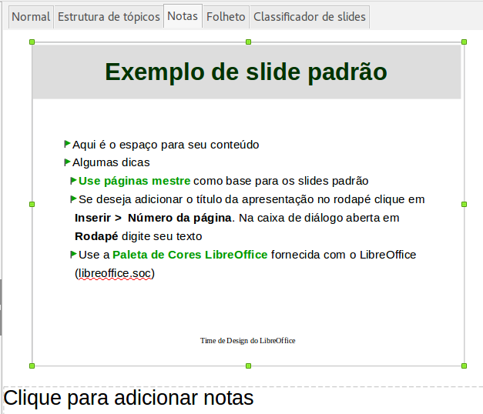Figura 5: visualização Notas

Visualização Folheto
A visualização Folheto serve para configurar o esquema do seu slide para um folheto impresso. Clique na aba Folheto na área de trabalho, então escolha Esquemas na Barra lateral (Figura 6). Você pode escolher imprimir 1, 2, 3, 4, 6 ou 9 slides por página. Se a seção Esquemas não abrir, clique no ícone de Propriedades na barra lateral.
Use esta visualização também para personalizar a informação impressa no folheto. Consulte o Capítulo 10, Imprimir, Exportar e Enviar por E-mail, e Salvando Apresentações no Guia do Impress para instruções sobre impressão de slides, folhetos e notas.
Vá em Inserir > Número da página..., Inserir > Campo > Data (fixa), Em Inserir Cabeçalho e Rodapé... na barra de menu principal a caixa de diálogo Cabeçalho e rodapé será aberta. Clique na aba Notas e Folhetos (Figura 7) e use esta aba para selecionar os elementos que deseja que apareçam em cada página do folheto e seus conteúdos. Mais detalhes sobre como usar esta caixa de diálogo são fornecidas no Guia do Impress.
Figura 6: esquemas de folheto
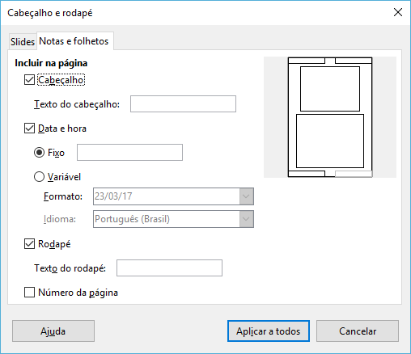Figura 7: Caixa de diálogo Cabeçalho e Rodapé - aba Notas e Folhetos

Visualização Classificador de slide
A visualização Classificador de slides (Figura 8) contém todos os slides em miniatura. Use esta visualização para trabalhar com um grupo de slides ou com um slide somente.

Personalizar a visualização Classificador de slides
Para mudar o número de slides por linha:
- Vá em Exibir > Barras de ferramentas e selecione Classificador de slides e Exibição de slides para mostrar ou ocultar as barras de ferramentas Classificador de slides e Exibição de slides (Figura 9)
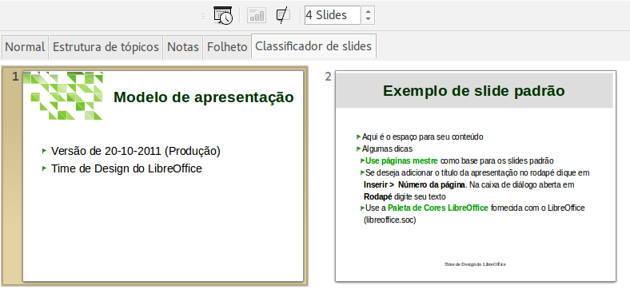Figura 8: Visualização Classificador de slides
- Ajuste o número de slides (até um máximo de 15).
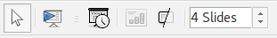
Figura 9: Barra de ferramentas Classificador de slides e Exibição de slides

Mover um slide usando o Classificador de slides
Para mover um slide numa apresentação no Classificador de slides:
- Clique no slide e o slide é destacado (Figura 8).
- Segure e arraste para a localização que você deseja.

Selecionar e mover grupos de slides
Para selecionar um grupo de slides, use um destes métodos:
- Usando a tecla Ctrl – clique sobre o primeiro slide e, enquanto pressiona a tecla Ctrl, selecione os outros slides desejados.
- Usando a tecla Shift – clique sobre o primeiro slide, e enquanto pressiona a tecla Shift, selecione o slide final do grupo. Isto seleciona todos os outros slides entre o primeiro e o último slide selecionado.
- Usando o mouse – clique leve de um lado (esquerdo ou direito) do primeiro slide para selecionar. Mantenha pressionado o botão esquerdo do mouse e arraste o cursor até que todos os slides que você quer selecionados sejam realçados.
Para mover um grupo de slides, selecione-o e então arraste e solte o grupo para a sua nova localização.

Trabalhar com a visualização Classificador de Slides
Você pode trabalhar com slides na visualização Classificador de slides e também no Painel de slides. Para fazer alterações, clique com o botão direito do mouse num slide e escolha qualquer um dos itens a seguir no menu de contexto:
- Novo slide – adiciona um novo slide após o slide selecionado (veja “Novo slide” na página 19).
- Duplicar slide – cria uma cópia do slide selecionado e coloca o novo slide imediatamente após o slide selecionado (veja “Duplicar slide” na página 19).
- Excluir slide – exclui o slide selecionado.
- Renomear slide – permite renomear o slide selecionado.
- Esquema de slide – permite alterar o esquema do slide selecionado.
- Transição de slides – permite alterar a transição de um ou de um grupo de slides selecionado.
- Ocultar slide – quaisquer slides que estejam ocultos não são mostrados na apresentação de slides.
- Cortar – remove o slide selecionado e o salva na área de transferência.
- Copiar – copia o slide selecionado para a área de transferência sem removê-lo.
- Colar – insere um slide a partir da área de transferência após o slide selecionado.

Criar uma apresentação usando o Assistente de Apresentações
Esta seção descreve como iniciar uma nova apresentação usando o Assistente de Apresentações.
- Dica
A primeira coisa a fazer é decidir sobre o propósito da apresentação e planejá-la. Embora possa fazer mudanças, você vai economizar muito tempo por ter uma ideia inicial de quem será o público, a estrutura, o conteúdo, e como a apresentação será entregue.
Quando você iniciar o Impress, o Assistente de apresentações aparece (Figura 10).
- Na etapa 1, em Tipo, escolha uma das opções. Estas opções estão descritas no Guia do Impress.
  - Apresentação vazia cria uma apresentação em branco.
  - A partir do modelo usa um modelo já criado como base para a nova apresentação. O assistente muda para mostrar uma lista de modelos disponíveis. Escolha o modelo que desejar.
  - Abrir uma apresentação existente continua trabalhando uma apresentação criada previamente. O assistente muda para mostrar uma lista de apresentações existentes. Escolha a apresentação que deseja.
- Clique em Próximo. A Figura 11 mostra como aparece o passo 2 do Assistente de apresentação se você selecionou Apresentação vazia no passo 1. Se você selecionou A partir do modelo, um exemplo de slide é mostrado na caixa Visualizar.
- Escolha um modelo na seção Selecione um modelo de slide. Nesta seção existem duas opções: Planos de fundo para apresentações e Apresentações. A opção Apresentações tem uma lista de opções para designs de slide. Se você quer usar um destes design que seja diferente de <Original>, clique em algum para selecioná-lo.
- Os tipos de Planos de fundo para apresentações são mostradas na Figura 11. Quando você seleciona um plano de fundo para a apresentação, verá uma prévia do modelo de slide na janela de pré-visualização.
- <Original> é um modelo de apresentação em branco.
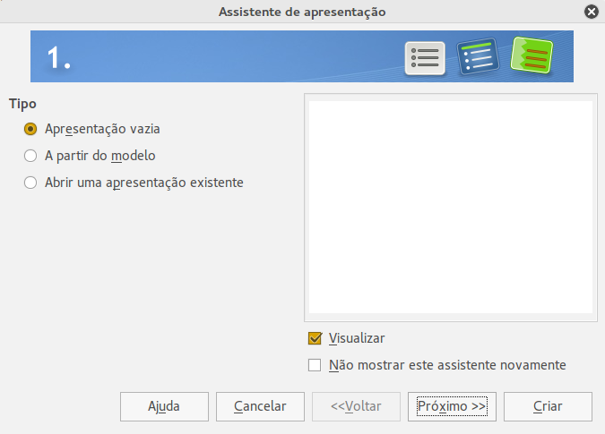Figura 10: Escolher o tipo de apresentação
- Selecione como a apresentação será usada em Selecione uma mídia de saída. A maioria das apresentações são criadas para exibição na tela do computador. É recomendado selecionar Tela. Você pode mudar o formato da página a qualquer momento.

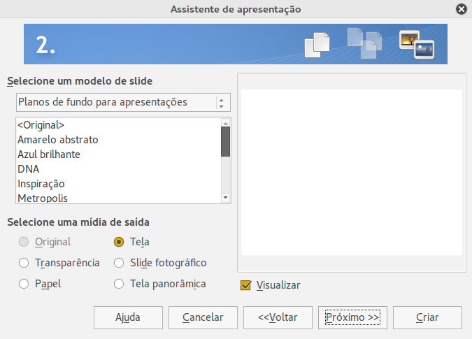Figura 11: Selecionar um design de slide

- Nota
A página da Tela é otimizada para uma tela de 4:3 (28 cm x 21 cm) por isto não é adequado para os modernos monitores Widescreen. Use a opção Widescreen instalada. Você pode mudar o tamanho do slide a qualquer momento mudando para visualização normal e selecionando Slide > Propriedades do slide....
- Clique em Próximo e o passo 3 do Assistente de apresentação aparece (Figura 12).
- Escolha a transição de slide desejada no menu suspenso Efeito.
- Selecione a velocidade para a transição entre os diferentes slides na apresentação no menu suspenso Velocidade. Média é uma boa escolha nesse momento.
- Selecione o tipo de apresentação. Para a maioria das finalidades, escolha Padrão; você pode mudar isso mais tarde. Para mais detalhes sobre as escolhas em Automática, consulte o Guia de Impress.
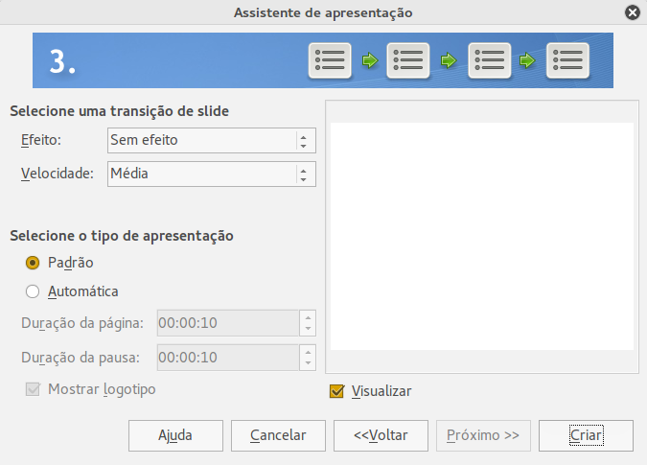Figura 12: Selecionar um efeito de transição de slide.
- Nota
Se você não selecionou um modelo a partir do passo 1 do Assistente de apresentação, então os passos 4 e 5 não aparecerão após o passo 3. Clique Criar e a sua apresentação é criada.
- Clique em Próximo. No passo 4 do Assistente de apresentação, você pode inserir informações sobre a sua empresa e da apresentação que você está criando.
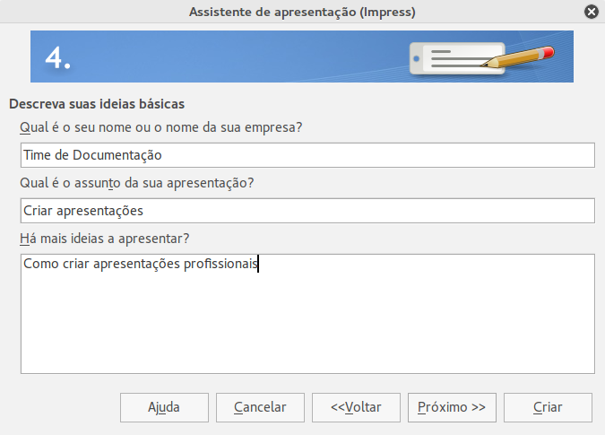Figura 13:Inserir informações sobre sua apresentação
- Clique em Próximo. No passo 5, o Assistente de apresentação mostra uma prévia de como será a sua apresentação (Figura 14). Se a visualização não aparecer, selecione Visualizar.
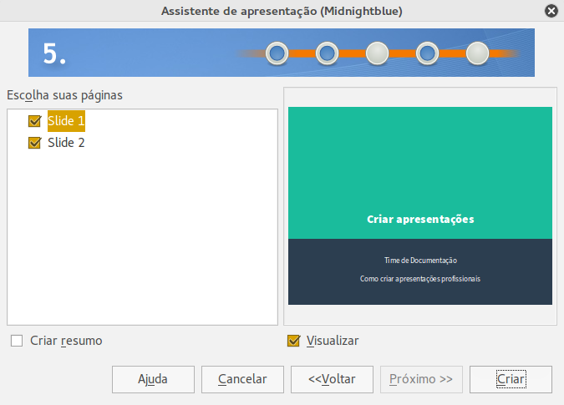Figura 14: Pré-visualização da apresentação
- Para criar um resumo de sua apresentação, selecione resumo.
- Clique Criar e a sua apresentação é criada.
- Dica
Você pode aceitar os valores padrão para ambos Efeito e Velocidade a menos que você seja hábil em criar apresentações. Ambos os valores podem ser alterados posteriormente ao trabalhar com transições de slides e animações. Estas duas características são explicadas com mais detalhes no Capítulo 9, Apresentações de Slides, no Guia do Impress.

Formatar uma apresentação
Uma nova apresentação contém somente um slide vazio. Nesta seção vamos iniciar adicionando novos slides e prepará-los para os conteúdos pretendidos.

Inserir slides

Novo slide
Um novo slide pode ser inserido numa apresentação como a seguir:
- Vá em Slide na barra de menu principal e selecione Novo slide,
- Ou clique com o botão direito do mouse sobre um slide no Painel de slides ou visualização Classificador de slides e selecione Novo slide no menu de contexto.
- Ou clique no ícone Novo slide na barra de ferramentas Apresentação. Você também pode selecionar o esquema desejado do novo slide se você clicar na pequena seta para baixo do ícone. Se a barra de ferramentas Apresentação não estiver visível, vá em Exibir > Barra de ferramentas na barra de menu e selecione Apresentação a partir da lista.
- Um novo slide é inserido após o slide selecionado na apresentação.

Duplicar slide
Em vez de iniciar a partir de um novo slide, você pode duplicar um slide já incluído na sua apresentação. Para duplicar um slide:
- Selecione o slide que você deseja duplicar a partir do Painel de slides.
- Vá em Slide na barra de menu principal e selecione Duplicar slide,
- Ou, clique com o botão direito do mouse sobre um slide no Painel de slides ou visualização Classificador de slides e selecione Duplicar slide no menu de contexto.
- Ou, clique no triângulo a direita do ícone Slide na barra de ferramentas Apresentação e selecione Duplicar página a partir do menu de contexto, ou clique no ícone “Duplicar slide”. Se a barra de ferramentas Apresentação não estiver visível, vá em Exibir > Barra de ferramentas na barra de menu e selecione Apresentação a partir da lista.
- Um slide duplicado é inserido após o slide selecionado na apresentação

Selecionar Esquema (leiaute) de slide
- Nota
“Esquema” é uma tradução da palavra em inglês “esquema” que já conta com uma forma aportuguesada “leiaute”. Você poderá encontrar essas três formas nas telas do LibreOffice. Nesse Guia usaremos o termo “esquema”.
Ao criar uma apresentação, o primeiro slide normalmente é um slide de título. Você pode usar qualquer esquema em branco ou um dos esquemas de título como seu slide de título.
Clique no ícone Propriedades na barra lateral para abrir a seção Esquemas e exibir os esquemas disponíveis (Figura 15). Os esquemas incluídos no LibreOffice variam de um slide em branco para um slide com seis caixas de conteúdo e um título.
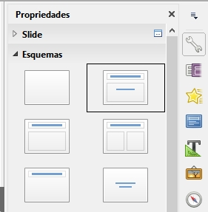Figura 15: Esquemas de slide disponíveis
Para criar um título, se um dos esquemas de título foi selecionado, clique sobre Clique para adicionar o título e então digite o texto do título. Para adicionar um conteúdo de texto, dependendo do esquema de slide selecionado, clique sobre Clique para adicionar texto. Para ajustar a formatação do título, subtítulo, ou conteúdo, modifique o estilo da apresentação; veja o Guia do Impress Capítulo 2, Usar Slide Mestre, Estilo, e Modelos.
- Nota
Elementos de texto e gráficos pode ser reajustados a qualquer momento durante a preparação da apresentação, mas mudando o esquema de um slide que já contém algum conteúdo pode ter um efeito sobre o formato do conteúdo. Portanto, é recomendado que você preste atenção especial no esquema escolhido para prevenir qualquer perda de conteúdo.
- Dica
Para visualizar os nomes dos esquemas incluídos, use o recurso Dica: posicione o cursor sobre um ícone na seção Esquemas (ou sobre qualquer ícone na barra de ferramenta) e seu nome será exibido num pequeno retângulo.
Em Ferramentas > Opções > LibreOffice > Geral > Ajuda, selecione a opção Dicas estendidas para obter informações mais detalhadas sobre dica de ferramenta.
Para selecionar ou mudar o esquema de um slide, selecione o slide no Painel de slides para que ele apareça na Área de trabalho e selecione o esquema desejado em Esquemas na Barra lateral. Vários esquemas contêm uma ou mais caixas de conteúdo. Cada uma dessas caixas de conteúdo pode ser configurada para conter texto, filmes, imagens, gráficos ou tabelas.
Você pode mudar os tipos de conteúdos clicando sobre o ícone correspondente que é exibido no meio da caixa de conteúdos como mostrado na Figura 16. Se você pretende usar a caixa de conteúdos para texto, clique sobre Clique para adicionar texto.
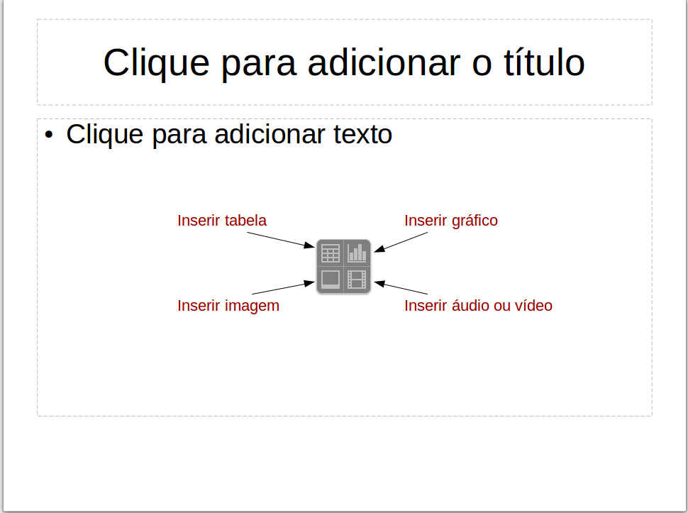Figura 16: Selecionar tipos de conteúdos

Modificar elementos do slide
Um slide contém elementos que foram incluídos no slide mestre, bem como os elementos incluídos no esquema do slide selecionado. No entanto, é improvável que os esquemas predefinidos atenderão todas as necessidades para a sua apresentação. Você pode remover elementos que não são necessários ou inserir objetos tais como texto e gráficos.
Embora o Impress não permita a você criar esquemas, permite redimensionar e mover os elementos do esquema. Também é possível adicionar elementos sem ser limitado ao tamanho e posição das caixas de esquema.
Para redimensionar uma caixa de conteúdos, clique sobre o quadro externo para que as alças de redimensionamento sejam exibidas. Para movê-lo coloque o cursor do mouse sobre o quadro para que o cursor mude de forma. Você pode agora clicar e arrastar a caixa de conteúdos para uma nova posição no slide.
Para remover quaisquer elementos não desejados:
- Clique no elemento para destacá-lo. As alças de redimensionamento mostram que ele está selecionado.
- Pressione a tecla Delete para removê-lo.
- Nota
Alterações em qualquer dos esquemas incluídos no Impress somente podem ser feitas usando Exibir > Normal, que é o padrão. Tentar quaisquer alterações para modificar um slide mestre, embora possível, pode gerar resultados imprevisíveis e requer cuidados extras bem como uma certa quantidade de tentativa e erro.

Adicionar texto
Para adicionar texto a um slide que contém um quadro de texto, clique em Clique para adicionar texto no quadro de texto e então digite seu texto. O estilo de Estrutura de tópico é automaticamente aplicado ao texto quando inserido. Você pode alterar o nível de estrutura de tópico de cada parágrafo, bem como sua posição dentro do texto usando os botões seta na barra de ferramentas Formatar texto (veja a Figura 4 e “Visualização Estrutura de tópicos” na página 10) Ou usando a tecla Tab enquanto posiciona o cursor no início do parágrafo. Para mais informações sobre texto, veja “Adicionar e formatar texto” na página 23.

Adicionar objetos
Para adicionar objetos num slide, por exemplo uma imagem, clipart, desenho, fotografia, ou planilha, clique em Inserir na barra de menu, então selecione no menu suspenso que tipo de objeto você deseja inserir. Para mais informações, veja “Adicionar imagem, tabela, gráfico e filme” na página 28.

Modificar a aparência de todos os slides
Para mudar o plano de fundo e outras características de todos os slides na apresentação, você precisa modificar a página mestre ou escolher uma página mestre diferente como explicado em “Trabalhar com slides mestres e estilos” na página 31.
Um Slide mestre é um slide com um conjunto específico de características que atuam como um modelo e é usado como o ponto inicial para criar outros slides. Estas características incluem plano de fundo de slides, objetos no plano de fundo, a formatação de qualquer texto usado, e quaisquer gráficos de plano de fundo.
- Nota
O LibreOffice usa três termos intercambiáveis para este conceito: Slide mestre, slide principal, e página mestre. Este guia usa o termo slide mestre, exceto quando descreve a interface do usuário.
O Impress tem uma gama de slides mestres e estes são encontrados na seção Páginas mestre na Barra lateral. Você também pode criar e salvar slides mestres adicionais ou adicionar mais de outras fontes. Veja o Guia do Impress, Capítulo 2, Usar Slide Mestre, Estilos e Modelos para mais informações de como criar e modificar slides mestres.
Se tudo o que você precisa fazer é alterar o plano de fundo, você pode usar um atalho:
- Selecione Slide > Propriedades do slide... e vá para a guia Plano de fundo na caixa de diálogo Configuração da página que abre.
- Vá para a aba Plano de fundo. Selecione o plano de fundo entre cor, gradiente, hachuras e bitmap.
- Clique em OK para aplicá-lo.
- Uma caixa de diálogo se abrirá perguntando se o plano de fundo deverá ser aplicado para todos os slides. Clique em Sim se você quer todos os slides modificados e o Impress irá automaticamente modificar a página mestre para você.
- Nota
Inserir e corrigir formatação e plano de fundo está além do escopo deste capítulo, mas você pode encontrar todas as informações que você precisar no Guia do Impress, Capítulo 4 Alterar Atributos de Objeto ou o Guia do Impress Capítulo 6 Formatar Objetos Gráficos.

Modificar a apresentação de slides
Por padrão a apresentação de slides mostrará todos os slides na mesma ordem como eles aparecem no classificador de slides, sem qualquer transição entre slides. Você precisa usar o teclado ou a interação com o mouse para mover de um slide para o próximo.
Você pode usar Apresentação de slides na barra de menu principal para mudar a ordem dos slides, escolher quais serão mostrados, movendo automaticamente de um slide para o próximo, e outras configurações. Para alterar a transição de slide, animação de slides, adicionar uma trilha sonora para a apresentação, e fazer outras melhorias, você precisa usar funções da Barra lateral. Veja o Guia do Impress para mais detalhes de como usar todos estes recursos.

Adicionar e formatar texto
É provável que muitos de seus slides contenham algum texto. Esta seção lhe dá algumas orientações de como adicionar texto e como alterar sua aparência. Textos usados em slides estão contidos em caixas de texto. Para mais informações sobre adicionar e formatar texto, veja o Guia do Impress, Capítulo 3 Adicionar e Formatar Texto.
Você pode adicionar dois tipos de caixas de texto para um slide:
- Escolha um esquema predefinido na seção Esquemas na Barra lateral e não selecione qualquer tipo de conteúdo especial. Estas caixas de texto são chamadas caixas de texto Autoesquema.
- Crie uma caixa de texto usando o ícone Texto na barra de ferramentas Padrão (Figura 17) ou a barra de ferramentas Texto (Figura 18), ou use a tecla de atalho F2.
Figura 17: Barra de ferramentas Padrão
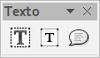Figura 18: Barra de ferramenta Texto

Usar as caixas de texto Autoesquema
- Certifique-se que a visualização Normal está selecionada.
- Clique na caixa de texto em que se lê Clique para adicionar texto.
- Digite ou cole seu texto na caixa de texto.

Usar caixas de texto
- Certifique-se que a visualização Normal está selecionada.
- Clique no ícone Texto na barra de ferramentas Padrão ou Texto, ou use a tecla de atalho F2. Se a barra de ferramentas Padrão ou Texto não é visível, vá em Exibir > Barras de ferramentas na barra de menu e selecione Padrão ou Texto.
- Clique e arraste para desenhar uma caixa para o texto no slide. Não se preocupe com o tamanho e posição vertical, pois a caixa de texto expandirá, se necessário, enquanto você digita.
- Solte o botão do mouse quando finalizar. O cursor aparece na caixa de texto, que agora está em modo de edição (uma barra colorida mostrada na Figura 19).
- Digite ou cole seu texto na caixa de texto.
- Clique fora da caixa de texto para desmarcá-la.
Você pode mover, redimensionar, e excluir caixas de texto. Para mais informações, veja o Guia do Impress, Capítulo 3 Adicionar e Formatar Texto.

Texto vertical
Além das caixas de texto normal onde o texto é alinhado horizontalmente, é possível inserir caixas de texto onde o texto é alinhado verticalmente. Texto vertical está disponível somente quando o idioma Asiático está ativado em Ferramentas > Opções > Configurações de idioma > Idiomas. Clique no ícone Texto vertical na barra de ferramentas Padrão ou Texto para criar uma caixa de texto vertical.
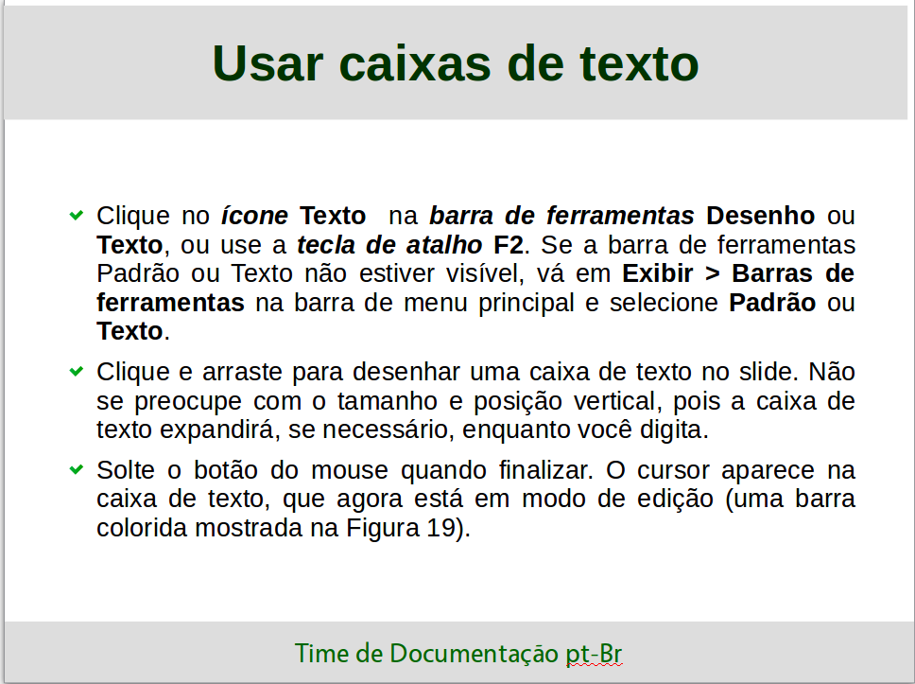Figura 19: Criar e editar caixas de texto

Redimensionar a fonte rapidamente
O Impress tem um ícone Aumentar fonte e um ícone Reduzir fonte na barra de ferramentas Formatação de texto (destacada na Figura 20) para aumentar ou reduzir o tamanho da fonte do texto selecionado. O valor pelo qual o tamanho da fonte muda, depende dos tamanhos padrões disponíveis para a fonte em uso.
Figura 20: Redimensionar a fonte rapidamente na barra de ferramentas Formatação de texto
- Nota
As caixas de texto Autoesquema podem redimensionar automaticamente as fontes para permitir que a caixa contenha todo o texto inserido. Se você inserir um pedaço longo de texto, o tamanho da fonte pode encolher para caber na caixa. Caso contrário, a fonte mantém seu tamanho padrão.

Colar texto
O texto pode ser inserido na caixa de texto copiando-o a partir de outros documentos e colando-o no Impress. No entanto, o texto colado provavelmente não coincidirá com a formatação do texto em torno do slide ou dos outros slides na apresentação. Isto pode ser o que você quer em algumas ocasiões; no entanto, em muitos casos você quer que o estilo da apresentação seja consistente e não se torne uma colcha de retalhos com diferentes estilos de parágrafos, tipos de fontes, pontos de marcadores e assim por diante. Existem várias maneiras de assegurar a consistência em sua apresentação.

Colar texto sem formatação
Normalmente é uma boa prática colar texto sem formatação e aplicar a formatação depois. Para colar texto sem formatação:
- Use a tecla de atalho Ctrl+Shift+V e selecione Texto sem formatação na caixa de diálogo Colar especial que se abre.
- Ou clique no pequeno triângulo ao lado do ícone Colar na barra de ferramentas Padrão e selecione Texto sem formatação no menu de contexto.
O texto sem formatação será formatado com a estrutura de tópico ou estilo de parágrafo na posição do cursor numa caixa de texto Autoesquema, ou com o estilo gráfico padrão numa caixa de texto normal.

Formatar texto colado
Ao formatar texto colado, você pode usar as ferramentas disponíveis na barra de ferramentas Formatação de texto (Figura 21), ou as ferramentas disponíveis nas seções de Caractere e Parágrafo do painel Propriedades na barra lateral (Figura 22). Se as seções de Caracteres e Parágrafos não abrir automaticamente depois de selecionar algum texto, clique no ícone de Propriedades na parte lateral da barra lateral.
Figura 21: Barra de ferramenta Formatação de Texto
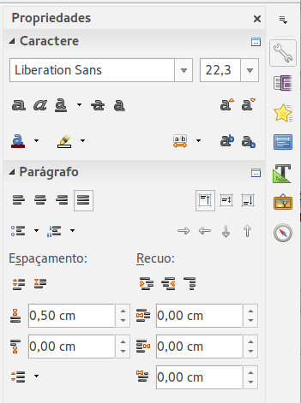Figura 22: Seção Caractere na Barra lateral
Se você estiver colando o texto numa caixa de texto Autoesquema, você precisa aplicar o estilo de contorno adequado ao texto para dar o mesmo estilo ao restante da apresentação.
- Cole o texto na posição desejada.
- Selecione o texto que você acabou de colar.
- Selecione Formatar > Formatação padrão na barra de menu principal.
- Use os quatro botões seta na barra de ferramentas Formatação de texto (destacada na Figura 4 na página 11) para mover o texto para a posição apropriada e dar-lhe o nível de título apropriado.
  - Seta para a esquerda promove a entrada da lista por um nível (por exemplo do Título 3 para Título 2). Você pode obter o mesmo resultado colocando o cursor no início do parágrafo e pressionando as teclas Shift + Tab.
  - Botão seta para direita rebaixa a entrada da lista num nível. Pressione a tecla Tab para obter o mesmo resultado depois de colocar o cursor no início do parágrafo.
  - Seta para cima move a entrada da lista acima na ordem da lista.
  - Seta para baixo move a entrada da lista abaixo na ordem da lista.
- Aplicar qualquer formatação manual necessária para o texto para mudar os atributos da fonte, tabulação, e assim por diante.
Se você está colando texto numa caixa de texto, você ainda pode usar estilos para rapidamente formatar o texto. Somente um estilo gráfico pode ser aplicado ao texto colado como se segue:
- Cole o texto na posição desejada.
- Selecione o texto que você acabou de colar.
- Selecione o estilo gráfico para formatar o texto.
- Aplicar qualquer formatação manual necessária para o texto para mudar os atributos da fonte, tabulação, e assim por diante.

Criar listas de marcadores e numeração
O procedimento para criar uma lista de marcadores ou numeração é muito diferente dependendo do tipo de caixa de texto usada, embora as ferramentas para gerenciar a lista e personalizar a aparência sejam as mesmas. Nas caixas de texto Autoesquema, os estilos estrutura de tópicos disponíveis são, por padrão, listas de marcadores. Para caixas de texto normais um passo adicional é necessário para criar uma lista de marcadores.

Caixas de texto Autoesquema
Caixas de texto Autoesquema incluídas nos esquemas disponíveis já estão realmente formatadas como uma lista de marcadores. Crie uma lista de marcadores como a seguir:
- Na seção Esquemas do ícone Propriedades na barra lateral, escolha um modelo de slide que contenha uma caixa de texto.
- Na caixa de texto, clique em Clique para adicionar texto.
- Digite seu texto e pressione a tecla Enter para iniciar um novo ponto de marcador.
O tipo de lista padrão é uma lista de marcadores. Métodos para alterar a aparência de uma lista são explicadas em “Mudar a aparência da lista” na página 27.
- Dica
Pressione Shift+Enter para iniciar uma nova linha sem criar um ponto novo de marcador. A nova linha terá o mesmo recuo como a linha anterior. Para desligar completamente os marcadores, clique no ícone Ativar/Desativar marcadores na barra de ferramenta Formatação. Se a barra de ferramentas Formatação de texto não estiver visível, vá em Exibir > Barras de ferramentas > Formatação de texto na barra de menu principal.

Caixas de texto
Criar uma lista de marcadores na caixa de texto como a seguir:
- Clique no ícone Texto na barra de ferramentas Padrão e desenhe uma caixa de texto em seu slide.
- Clique no ícone Ativar/Desativar marcadores na barra de ferramentas Formatação de texto.
- Digite o texto e pressione a tecla Enter para iniciar uma nova linha com marcador.
O tipo de lista padrão é uma lista de marcadores. Métodos para alterar a aparência de uma lista são explicadas em “Mudar a aparência da lista” na página 27.

Criar um nível de recuo
Em caixa de texto Autoesquema um novo nível de recuo é criado como a seguir:
- Se necessário, pressione Enter para iniciar uma nova entrada na lista.
- Para rebaixar uma entrada na lista (movê-la para a direita), pressione a tecla Tab, ou clique no ícone Rebaixar (seta para a direita) na barra de ferramentas Formatação de texto ou use a tecla de atalho Alt+Shift+Direita. A entrada da lista move para a direita e é recuada para o próximo nível de título.
- Para promover uma entrada na lista (movê-la para a esquerda), pressione Shift+Tab ou clique no ícone Promover (seta para a esquerda) na barra de ferramentas Formatação de texto ou use a tecla de atalho Alt+Shift+Esquerda. A entrada de lista move para a esquerda e é recuada no próximo nível superior.
- Para criar uma entrada na lista no mesmo nível que o anterior, pressione Enter novamente.
Nas caixas de texto Autoesquema, promover ou rebaixar um item na lista corresponde a aplicar um estilo de recuo diferente. O segundo nível de título corresponde ao estilo Estrutura de tópico 2, o terceiro nível de título ao estilo Estrutura de tópico 3, e assim por diante. Uma alteração no nível e estilo produz outras mudanças, por exemplo, para tamanho da fonte, tipo de marcadores, e assim por diante.
Nas caixas de texto, um novo nível de estrutura de tópico pode ser criado usando a tecla Tab para rebaixar a entrada na lista e a combinação das teclas Shift+Tab para promover a entrada na lista.
- Nota
Não tente mudar o nível da estrutura de tópico selecionando o texto e então clicando o estilo de estrutura de tópico desejado como você faria no Writer. Devido à forma como os estilos de apresentação trabalham no Impress, não é possível mudar o nível desta forma.

Mudar a aparência da lista
Você pode personalizar totalmente a aparência da lista mudando o tipo de marcador ou numeração para a lista de entrada, ou para somente uma simples entrada. Todas as alterações podes ser feitas usando a caixa de diálogo Marcadores e numeração (Figura 23), que é acessada indo em Formatar > Marcadores e numerações na barra de menu ou clicando no ícone Marcadores ou o ícone Numeração na barra de ferramentas Formatar texto.
Para a lista completa:
- Selecione a lista de entrada ou clique na borda da caixa de texto para que as alças de redimensionamento sejam exibidas.
- Selecione Formatar > Marcadores e numeração na barra de menu principal ou clique no ícone Marcadores ou Numeração na barra de ferramenta Formatação de texto.
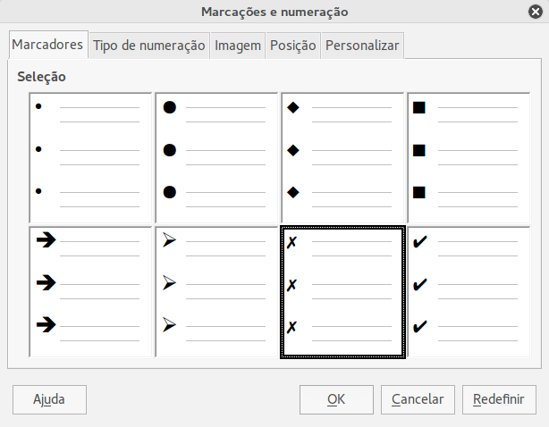Figura 23: Caixa de diálogo Marcadores e numeração
- A caixa de diálogo Marcadores e numeração (Figura 23) contém cinco abas: Marcadores, Tipo de numeração, Imagens, Posição, e Personalizar.
  - Se uma lista de marcadores é necessária, selecione o estilo de marcador desejado a partir dos estilos padrão disponíveis na guia Marcadores.
  - Se um estilo gráfico é necessário, selecione um entre os disponíveis na aba Imagem.
  - Se uma lista numerada é necessária, selecione um dos estilos padrão na aba Tipo de numeração.
  - A aba Posição permite que você defina o recuo e espaçamento numérico e o alinhamento de sua lista.
  - A aba Personalizar permite que você personalize a numeração, cor, tamanho relativo e caractere usado para a sua lista.
- Para uma única lista de entrada, clique em qualquer lugar no texto e então siga os passos 2 e 3 acima.
Se a lista foi criada na caixa de texto Autoesquema, então uma forma alternativa para mudar toda a lista e modificar os estilos Estrutura de tópico. Mudanças feitas no estilo Estrutura de tópico serão aplicadas em todos os slides que o usam.

Adicionar imagem, tabela, gráfico e filme
Uma caixa de conteúdo também pode conter imagens, tabelas, gráficos ou filme, bem como texto. Esta seção fornece uma visão geral de como trabalhar com estes objetos. Para mais informações sobre adicionar imagens, tabelas, gráficos ou filme, por favor, consulte o Guia do Impress.

Adicionar imagens
Para adicionar uma imagem para a caixa de conteúdos:
- Vá em Inserir > Figura na barra de menu principal ou Inserir > Multimídia > Digitalizar > Selecionar origem... ou Solicitar...
- Outra maneira, após inserir um novo slide, clique no ícone Inserir figura (Figura 16 na página 21) no novo slide e selecione o arquivo na caixa de diálogo Inserir imagem que se abre. Para ver uma pré-visualização da imagem, marque Visualizar na parte inferior da caixa de diálogo Inserir imagem.
- Mova a imagem para a localização desejada.
- A imagem será redimensionada automaticamente para preencher a área da caixa de conteúdo. Siga as instruções na nota abaixo quando redimensionar manualmente um gráfico.
- Nota
Quando redimensionar um gráfico, clique com o botão direito do mouse na imagem. Selecione Posição e tamanho no menu de contexto e certifique-se de que Manter proporção está selecionado. Então ajuste a altura ou largura para o tamanho que você desejar. À medida que você ajusta uma dimensão, ambas as dimensões mudam para manter a relação largura e altura iguais, garantindo que a imagem não se distorça. Lembre-se também que redimensionar uma imagem bitmap reduzirá sua qualidade; é melhor criar uma imagem do tamanho desejado fora do Impress.

Adicionar tabelas
Para adicionar tabelas num slide:
- Vá em Inserir > Tabela na barra de menu principal, ou clique no ícone Tabela na barra de ferramentas Padrão.
- Se há uma tabela já no slide e ela está selecionada, clique no ícone Tabela na barra de ferramentas Tabela. A barra de ferramentas Tabela, somente é visível após selecionar Exibir > Barras de ferramentas > Tabela na barra de menu principal e quando uma tabela está selecionada.
- Como alternativa e após inserir um novo slide em sua apresentação, clique no ícone Inserir tabela (Figura 16 na página 21).
- Selecione o número de linhas e colunas necessários na caixa de diálogo Inserir tabela que se abre.
- Como alternativa, clique no pequeno triângulo à direita do ícone Tabela e selecione o número de linhas e colunas arrastando o cursor.
- Selecione um estilo de design entre as opções disponíveis para a sua tabela em Modelos de tabela na seção Propriedades da barra lateral (Figura 24). Se a seção Modelos da tabela não abre automaticamente após a inserção e seleção de uma tabela, clique no ícone Propriedades na barra lateral.
- Nota
Selecionar a partir de qualquer estilo na seção Modelos de tabelas na Barra lateral cria uma tabela baseada nesse estilo. Se você criar uma tabela por outro método, você ainda pode aplicar um estilo de sua escolha mais tarde.
A barra de ferramentas Tabela no Impress oferece as mesmas funções que a barra de ferramentas Tabela no Writer, com a exceção das funções de cálculo Classificação e Soma. Para usar Soma e Classificar em sua apresentação, você tem que inserir uma planilha Calc.
Depois que a tabela é criada, você pode modificá-la adicionando e excluindo linhas e colunas, ajustando a largura e espaçamento, adicionando bordas, cores de plano de fundo, e assim por diante. Para mais informações sobre trabalhar com tabelas veja o Guia do Impress, Capítulo 3 Adicionar e Formatar Texto e o Guia do Writer, Capítulo 9 Trabalhar com Tabelas.
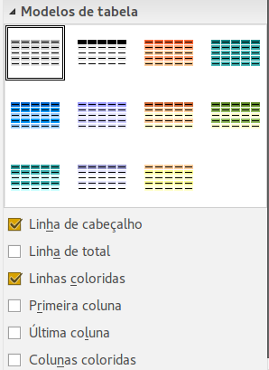Figura 24: A Barra Lateral seção Modelos de tabela
Inserir dados em células da tabela é semelhante a trabalhar com objetos da caixa de texto. Clique na célula que você deseja adicionar dados e comece a digitar. Para mover em torno das células rapidamente, use as seguintes opções de teclado:
- Pressione as teclas setas para mover o cursor para outra célula se a célula está vazia, ou para o próximo caractere se a célula já contém texto.
- Pressione a tecla Tab para mover para a próxima célula à direita e pressione Shift+Tab para mover para a próxima célula à esquerda.

Adicionar gráficos
Para inserir um gráfico num slide:
- Vá em Inserir > Gráfico na barra de menu principal ou clique no ícone Gráfico na barra de ferramentas Padrão.
- Como alternativa e após inserir um novo slide, clique no ícone Inserir gráfico (Figura 16 na página 21).
- O Impress inserirá um gráfico padrão e abrirá a caixa de diálogo Gráfico. Para modificar o tipo de gráfico, inserir seus próprios dados e mudar a formatação, consulte o Guia do Impress.

Adicionar arquivos de mídia
Para inserir arquivos de mídia, tais como música e clipes de filme, num slide:
- Vá em Inserir > Áudio ou vídeo... na barra de menu principal.
- Como alternativa e após inserir um novo slide, clique no ícone Áudio ou vídeo (Figura 16 na página 21).
- Um media player abrirá na parte inferior da tela e você pode visualizar a mídia.
- Quando um arquivo de áudio é inserido, a caixa de conteúdos mostrará uma imagem de alto-falante.

Adicionar gráficos, planilhas, e outros objetos
Gráficos, tais como formas, textos explicativos e setas, muitas vezes são úteis para complementar o texto num slide. Estes objetos são tratados da mesma forma que os gráficos no Draw. Para mais informações, veja o Guia do Draw, Capítulo 7, Iniciar com o Draw, ou o Guia do Impress, Capítulos 4, 5 e 6.
Planilhas embutidas no Impress incluem a maioria das funcionalidades de planilhas Calc e são capazes de realizar cálculos extremamente complexos e análises de dados. Se você precisar analisar seus dados ou aplicar fórmulas, estas operações são melhores realizadas numa planilha Calc e os resultados mostrados numa planilha Calc vinculada ou ainda melhor numa tabela Impress.
Como alternativa, vá em Inserir > Objeto > Objeto OLE na barra de menu. Você pode selecionar entre as opções que incluam uma planilha eletrônica do LibreOffice 5.2. Isto abre uma planilha no meio do slide, e os menus e barras de ferramentas mudam para os usados no Calc. Você pode iniciar adicionando dados, mas você pode ter que redimensionar a área visível no slide Você também pode inserir uma planilha existente e usar a janela de exibição para selecionar os dados que deseja exibir no slide.
O Impress oferece a capacidade de inserir num slide, vários outros tipos de objetos como documentos Writer, fórmulas Math, ou outra apresentação. Para mais detalhes de como usar estes objetos, consulte o Guia do Impress, Capítulo 7, Incluir Planilhas, Gráficos e Outros Objetos.

Trabalhar com slides mestres e estilos
Um slide mestre é um slide que é utilizado como ponto de partida para outros slides. É semelhante a uma página de estilo no Writer e que controla a formatação básica de todos os slides baseados nele. Uma apresentação de slide pode ter mais que um slide mestre.
- Nota
O LibreOffice usa três termos intercambiáveis para este conceito: Slide mestre, slide principal, e página mestre. Este guia usa o termo slide mestre, exceto quando descreve a interface do usuário.
Um slide mestre tem um conjunto definido de características, incluindo cor de plano de fundo, gráficos, gradientes, e outros objetos (tais como logomarca, linhas decorativas e assim por diante), cabeçalhos e rodapés, colocação e tamanho dos quadros de texto, e formato de texto.

Estilos
Todas as características do slide mestre são controladas por estilos. Slides que você criar usando um slide mestre têm estilos que são herdados do slide mestre a partir do qual foi usado. Alterar um estilo num slide mestre resulta em mudanças de todos os slides baseados neste slide mestre, mas você pode modificar slides individuais sem afetar o slide mestre.
- Nota
Embora seja altamente recomendado usar o slide mestre sempre que possível, há ocasiões onde mudanças manuais são necessárias para um slide em particular, por exemplo, para ampliar a área do gráfico quando o esquema de texto e gráfico é usado.
Os slides mestres têm dois tipos de estilos que lhes estão associados: estilos de apresentação e estilos gráficos. Os estilos de apresentação predefinidos podem ser modificados, mas novos estilos de apresentação não podem ser criados. Para estilos gráficos, você pode modificar os estilos predefinidos e criar também estilos gráficos.
Estilos de apresentação afetam três elementos de um slide mestre: plano de fundo, objetos de plano de fundo (tais como ícones, linhas decorativas, e quadro de texto), e texto colocado no slide. Estilos de texto são divididos em Notas, Estrutura de tópico de 1 a 9, Subtítulo e Título. Os estilos de estrutura de tópico são usados para os diferentes níveis da estrutura de tópico ao qual eles pertencem. Por exemplo, Estrutura de tópico 2 é usada para o subponto da Estrutura de tópico 3, e Estrutura de tópico 2 e usada para o subponto da Estrutura de tópico 1, e assim por diante.
Estilos gráficos não são restritos e podem afetar muitos dos elementos de um slide. Note que estilos de texto existem em ambos na apresentação e seleções de estilo gráfico.

Slides mestres
O Impress vem com uma coleção de slides mestres. Estes slides mestres são mostrados na seção Páginas mestre da Barra lateral (Figura 25) e tem três subseções: Utilizadas nesta apresentação, Recém-utilizadas, e Disponíveis para utilização. Clique na pequena seta à esquerda do nome de uma subseção para expandi-la para mostrar miniaturas dos slides, ou clique no pequeno triângulo para recolher a subseção para ocultar as miniaturas.(mudança)
Cada um dos slides mestres, mostrados na lista Disponíveis para uso é um modelo com o mesmo nome. Se você tiver criado seus próprios modelos, ou adicionado modelos de outras fontes, os slides mestres destes modelos também aparecerão nesta lista.

Criar um slide mestre
Criar um slide mestre é semelhante a modificar o slide mestre padrão.
- Ative a edição do slide mestre, selecionando Exibir > Slide mestre na barra de menu e a barra de ferramentas Exibição mestre se abre (Figura 26). Se a barra de ferramentas Exibição mestre não aparecer, vá em Exibir > Barras de ferramentas e selecione Exibição mestre.
- Na barra de ferramentas Exibição mestre, clique no ícone Novo mestre .
- Um novo slide mestre aparece no Painel de slides. Modifique este slide mestre para atender suas necessidades.
- Também é recomendado que você renomeie este novo slide mestre. Clique com o botão direito do mouse sobre o slide no Painel de slides e selecione Renomear mestre no menu de contexto.
- Quando finalizar a criação de um slide mestre, clique Fechar exibição mestre na barra de ferramentas Exibição mestre e retorne para o modo de edição de slide normal.
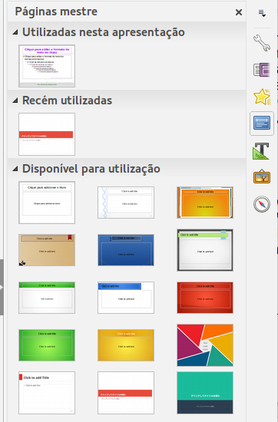Figura 25: Barra lateral seção Páginas mestre
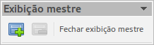Figura 26: Barra de ferramentas Exibição mestre

Aplicar um slide mestre
Para aplicar um slide mestre para todos os slides em sua apresentação:
- Clique no ícone Páginas mestre na Barra lateral para abrir a seção Páginas mestre (Figura 25).
- Para aplicar um dos slides mestres a partir de todos os slides disponíveis em sua apresentação, clique com o botão direito do mouse sobre ele e selecione Aplicar a todos os slides no menu de contexto.
Para aplicar um slide mestre diferente para um ou mais slides selecionados:
- No Painel de slides, selecione o slide ou slides onde você deseja usar um novo slide mestre.
- Na seção Páginas mestre na Barra lateral, clique com o botão direito do mouse sobre o slide mestre que você deseja aplicar para os slides selecionados, e selecione Aplicar aos slides selecionados no menu de contexto.

Carregar slides mestres adicionais
Às vezes, em muitos conjuntos de slides, você precisa misturar vários slides mestres que podem pertencer a diferentes modelos. Por exemplo, você pode precisar de um esquema completamente diferente para o primeiro slide da apresentação, ou deseja adicionar à sua apresentação um slide de uma apresentação diferente (baseada num modelo disponível no disco rígido).
- Vá em Slide > Modelos de slide mestre... de slides na barra de menu ou clique com o botão direito num slide no Painel de slides e selecione Modelos de slide mestre... no menu de contexto para abrir a caixa de diálogo Modelos de Slides (Figura 27). Esta caixa de diálogo mostra os slides mestres já disponíveis para uso.
- Para adicionar mais slides mestres, clique no botão Carregar para abrir a caixa de diálogo Carregar modelo de slide (Figura 28).
- Selecione na caixa de diálogo Carregar modelo de slide o modelo a partir do qual carregar o slide mestre e clique em OK.
- Clique em OK novamente para fechar a caixa de diálogo Modelos de slide.
- O slide mestre no modelo que você selecionou para usar é agora mostrado na seção Disponível para utilização de páginas mestre.
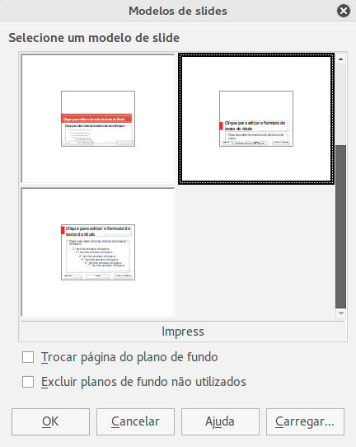Figura 27: Caixa de diálogo Modelos de slides
- Nota
Os slides mestres que você carregou também estarão disponíveis a próxima vez que você carregar a apresentação. Se você quer excluir o slide mestre não usado, clique na caixa de verificação correspondente na caixa de diálogo Modelos de slides. Se o slide mestre não foi usado na apresentação, ele é removido da lista de slides mestres disponíveis.
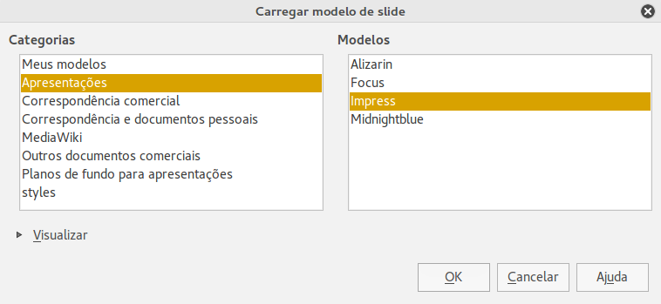Figura 28: Caixa de diálogo Carregar modelo de slide

- Dica
Para limitar o tamanho do arquivo da apresentação, você pode diminuir o número de slides mestres usados.

Modificar um slide mestre
Os seguintes itens podem ser mudados num slide mestre:
- Plano de fundo (cor, gradiente, hachuras, ou bitmap)
- Objetos de plano de fundo (por exemplo, um logo ou gráficos decorativos)
- Tamanho, localização, e elementos de conteúdo de cabeçalho e rodapé para aparecerem em todos os slides.
- Tamanho e localização de quadros padrões para títulos e conteúdo do slide
Para mais informações sobre modificação de slides mestres, veja o Guia do Impress, Capítulo 2 Usar slides mestres, Estilos e Modelos.
- Selecione Exibir > Slide mestre na barra de menu. Isso abre as propriedades de um slide mestre para que você possa editá-lo.
- Selecione um slide mestre em Páginas mestre no Painel de slides.
- Selecione um objeto no slide mestre na Área de trabalho e a Barra lateral mostrará as opções da propriedade que podem ser alteradas para o objeto selecionado. A Figura 29 mostra um objeto gráfico selecionado com a seção Figura aberta na barra lateral.
- Faça as alterações necessárias no slide mestre, então clique no ícone Fechar exibição mestre na barra de ferramenta Exibição mestre ou vá em Exibir > Normal na barra de menu para sair da edição de slide mestre.
- Salve seu arquivo de apresentação antes de continuar.
- Cuidado
Quaisquer mudanças feitas para um slide quando em modo de Exibição mestre aparecerá em todos os slides usando este slide mestre. Certifique-se sempre que você fechou a Exibição mestre e retornou para visualização Normal antes de trabalhar em qualquer dos slides da apresentação.
- Nota
As alterações feitas num dos slides na visualização Normal (por exemplo, mudanças no estilo de pontos de marcação, a cor da área de título, e assim por diante) não serão substituídas por alterações no slide mestre. Há casos, no entanto, onde é desejável reverter um elemento modificado manualmente no slide para o estilo definido no slide mestre. Para voltar a formatação padrão, selecione o elemento e selecione Formatar > Formatação padrão na barra de menu.
Figura 29: Editar um slide mestre

Adicionar texto, rodapés, e campos para todos os slides
Um slide mestre pode ter texto, rodapé, ou campos adicionados para que eles apareçam em todos os slides na sua apresentação. Cabeçalhos normalmente não são adicionados a slides.

Texto
- Vá em Exibir > Slide mestre na barra de menu para abrir a Exibição mestre (Figura 30).
- Na barra de ferramenta Desenho, selecione o ícone Texto ou pressione a tecla F2.
- Clique e arraste na página mestre para desenhar um objeto de texto e então digite ou cole seu texto dentro do objeto de texto
- Vá em Exibir > Normal na barra de menu ou clique em Fechar exibição mestre na barra de ferramenta Exibição mestre quando você terminar de inserir seus objetos de texto que você deseja que apareça em todos os slides em sua apresentação.

Rodapés
Para adicionar um rodapé em seus slides:
- Vá em Exibir > Slide mestre na barra de menu para abrir a Exibição mestre (Figura 30).
- Vá em Inserir > Data ou Inserir > Número da página na barra de menu para abrir a caixa de diálogo Cabeçalho e rodapé (Figura 31).
- Selecione o tipo de data e hora, digite o texto de rodapé e número de slides a partir das opções disponíveis na caixa de diálogo.
- Clique Aplicar a todos para aplicar suas alterações em todos os slides em sua apresentação, ou clique Aplicar para aplicar suas alterações para o slide selecionado em sua apresentação.
- Como alternativa, você pode adicionar a data/hora, texto de rodapé e número do slide diretamente em suas respectivas áreas como mostrado na Figura 30.
- Nota
Normalmente apenas rodapés são usados num slide. Para criar um cabeçalho, você pode usar uma caixa texto como explicado em “Texto” na página 36.
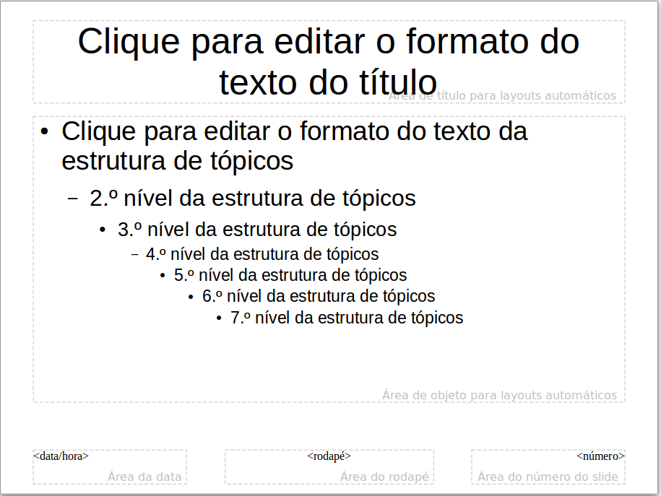Figura 30: Exemplo de exibição Mestre

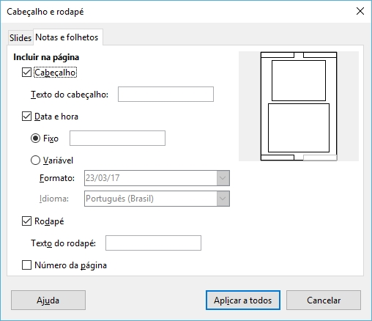Figura 31: Caixa de diálogo Cabeçalho e rodapé no Impress

Campos
Para adicionar um campo num objeto ou como um objeto separado num slide, selecione Inserir > Campos na barra de menu principal e selecione o campo necessário no submenu. Se você quiser editar estes campos em seu slide, veja o Guia do Impress, Capítulo 3, Adicionar e Formatar Texto para mais informações.
Os campos que você pode usar no Impress são os seguintes:
- Data (fixa)
- Data (variável); atualiza automaticamente quando você recarregar o arquivo.
- Hora (fixa)
- Hora (variável); atualiza automaticamente quando você recarregar o arquivo.
- Autor: primeiro e último nomes listados em LibreOffice > dados do usuário.
- Número de páginas: este é o número do slide no Impress.
- Total de páginas: este é o número de slides em sua apresentação.
- Nome do arquivo
- Dica
Para mudar a informação do autor, vá em Ferramentas > Opções > LibreOffice > Dados do usuário na barra de menu.
Para alterar o formato de número (1,2,3 ou a, b, c ou i, ii, iii e assim por diante) para o campo numérico, vá para Slide > Propriedades do slide... na barra de menus e depois Selecione um formato na lista Formatar na área Definições de esquema.
Para mudar um estilo de parágrafo em toda a sua apresentação, abra a caixa de diálogo Estilos e formatação e modifique o estilo de apresentação apropriado.

Adicionar anotações numa apresentação
O Impress suporta anotações semelhantes àquelas no Writer e Calc.
Na visualização Normal, vá em Inserir > Anotações na barra de menu principal para abrir uma anotação em branco (Figura 32). Uma pequena caixa contendo suas iniciais aparece no canto superior esquerdo do slide, com uma caixa de texto maior ao lado dele. O Impress automaticamente adicionará seu nome e a data atual na parte inferior da caixa de texto.
Digite ou cole a sua anotação na caixa de texto. Você pode opcionalmente aplicar alguma formatação básica para a anotação selecionando-a, clicando com o botão direito do mouse e escolhendo no menu de contexto que abre. Este menu permite que você aplique a formatação para o texto selecionado, excluir a anotação atual, excluir todas as anotações do mesmo autor, ou excluir todas as anotações na apresentação.
Você pode mover os pequenos marcadores da anotação para qualquer lugar que deseja no slide. Normalmente, pode colocá-los em ou perto de um objeto que você se refere na anotação.
Para mostrar ou ocultar os marcadores de anotações, escolha Exibir > Anotações.
Selecione Ferramentas > Opções > Dados do usuário para configurar o nome que você quer que apareça no comentário.
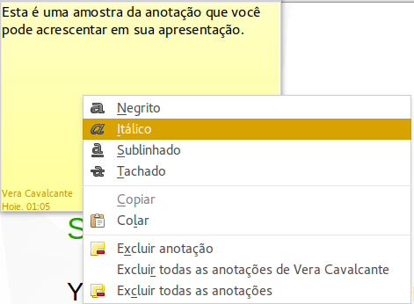Figura 32: Inserir Anotação
Se mais de uma pessoa edita o documento, cada autor é automaticamente atribuída uma cor de fundo diferente para cada anotação.

Criar um álbum de foto
O Impress pode criar um álbum de fotos a partir de um conjunto de imagens, geralmente com uma foto por slide. Este álbum de fotos pode fornecer mostra de multimídia com gráficos e imagens ou até mesmo coletar suas últimas fotos de férias num arquivo de apresentação.
Para inserir um álbum de fotos na sua apresentação.
- Abra uma apresentação existente ou em branco.
- Ir para o slide que precede o álbum de fotos.
- Escolha Inserir > Multimídia > Álbum fotográfico.
- Na caixa de diálogo Criar álbum de fotografias (Figura 33), clique em Adicionar. Um navegador de arquivos padrão abre.
- Localize os arquivos que você deseja inserir.
- Nota
Se várias imagens estiverem na mesma pasta, você pode selecionar um grupo de fotos usando as teclas Shift ou Ctrl enquanto clica em seus nomes de arquivo.
- Clique Abrir para adicionar os arquivos ao seu Álbum de fotografias.
- Dica
Clique sobre o nome do arquivo para exibi-lo na área de Visualização.
- Selecione o número de imagens por slide na caixa de lista esquema do slide.
- Selecione a opção Adicionar legenda a todos os slides, se necessário, para inserir uma caixa de texto para a legenda.
- Crie a sequência necessária removendo imagens ou movê-las para cima ou para baixo na lista de imagens. Quando a sequência de imagens estiver pronta, clique em Inserir Slides. (Você pode alterar a sequência e remover ou inserir imagens mais tarde, como você pode com qualquer um dos slides.)
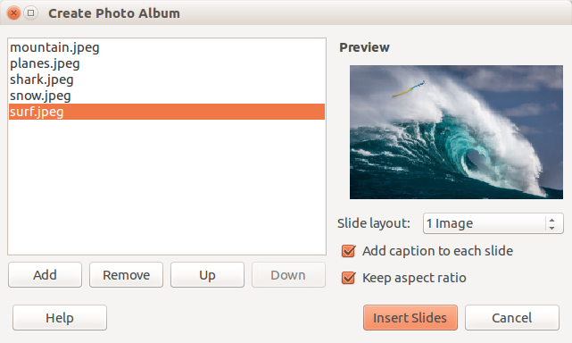
Figura 33: A caixa de diálogo Criar álbum de fotografias com visualização da foto
O Impress criará uma apresentação com tantas páginas como determinado pelo número de esquema de slide de Slide por página. Se você selecionou Adicionar legenda a todos os slides, haverá um espaço reservado para a legenda da imagem (título) em cada slide.
- Dica
Use o classificador de slides (veja a página 13) para reordenar o seu álbum de fotografias. Use a transição de slides (página 41) Para ir sem problemas para a foto seguinte. Use recursos de áudio (página 30) para inserir um fundo musical.

Configurar uma apresentação de slide
Como mencionado em “Modificar a apresentação de slides” na página 22, o Impress aloca configurações padrões razoáveis para a apresentação de slides, enquanto, ao mesmo tempo, permite personalizar muitos aspectos da experiência de apresentação de slides. Esta seção abrange apenas alguns aspectos, e técnicas mais avançadas são explicadas no Guia do Impress, Capítulo 9 Apresentação de Slide.
A maioria das tarefas são melhores realizadas na visualização Classificador de slides, onde você pode ver mais de um slide simultaneamente. Vá em Exibir > Classificador de slides na barra de menu ou clique na aba Classificador de slides na parte superior da Área de trabalho.

Um conjunto de slides – várias apresentações
Em muitas situações, você pode achar que você tem mais slides que o tempo disponível para a apresentá-los ou quer dar uma visão rápida, sem se deter sobre os detalhes. Em vez de ter que criar outra apresentação, você pode usar duas ferramentas que o Impress oferece: ocultar slides e personalizar apresentação de slides.

Ocultar slides
- Selecione o slide que você deseja ocultar no Painel de slide ou na visualização Classificador de slides na Área de trabalho.
- Vá em Apresentação de slides > Ocultar slide na barra de menu ou clique com o botão direito do mouse sobre a miniatura do slide e selecione Ocultar slide no menu de contexto. Os slides ocultos são marcados por barras diagonais no slide.

Apresentação de slides personalizado
Se você quiser criar uma apresentação de slides personalizada a partir da mesma apresentação:
- Selecione os slides que você quer usar em sua apresentação de slides personalizada.
- Vá em Apresentação de slides > Apresentação de slides personalizada na barra de menu.
- Clique no botão Novo para criar uma sequência de slides e salvá-la com um nome diferente. Você pode ter muitas apresentações de slides como você quiser a partir de uma apresentação simples.

Transição de Slide
Transição de slide é a animação que é jogada quando um slide é mudado para o próximo slide em sua apresentação. Você pode configurar a transição de slide a partir da seção Transição de slides no Barra lateral.
- Vá em Slide > Transição de slides na barra de menu ou clique no ícone Transição de slides na barra lateral para abrir as opções disponíveis para transições de slides.
- Selecione a transição desejada, a velocidade da animação, e se a transição deve acontecer quando você clicar o mouse (preferência) ou automaticamente após um certo número de segundos.
- Clique Aplicar a todos os slides para aplicar a transição para todos da sua apresentação ou continue selecionando transições para colocar entre cada slide em sua apresentação.
- Dica
A seção Transição de slides tem uma opção muito útil: Visualização automática. Selecione a sua caixa de verificação e quando você fizer qualquer mudança na transição de slides, o novo slide é visualizado na Área de trabalho de slide, incluindo o efeito de transição.

Avanço de slide
Você pode configurar a apresentação para avançar automaticamente para o próximo slide após um determinado período de tempo a partir da seção Transição de slides na Barra lateral.
- Vá em Avançar slide e selecione a opção Automaticamente após.
- Digite a quantidade de tempo necessária em segundos que cada slide será exibido.
- Clique no botão Aplicar transição a todos os slides para aplicar o mesmo tempo de exibição para todos os slides.
Para aplicar um tempo de exibição diferente para cada slide em sua apresentação:
- Vá em Apresentação de slides > Cronometrar na barra de menu e inicie a apresentação de slides.
- Quando você estiver pronto para avançar para o próximo slide, clique o mouse sobre o fundo de tela ou pressione a seta à direita ou a barra de espaço no seu teclado.
- O Impress memorizará os tempos de cada slide e avançará para o próximo slide automaticamente usando os tempos quando você executou a apresentação de slides.
Para reiniciar automaticamente uma apresentação de slides depois que o último slide tenha sido mostrado:
- Vá em Apresentação de slides > Configurações da apresentação de slide na barra de menu.
- Selecione Circular e repetir após em Modo de apresentação e o tempo de pausa entre as apresentações é reiniciado após o tempo inserido na caixa Duração da pausa
- Clique em OK quando tiver finalizado.

Executar uma apresentação de slides
Para executar uma apresentação de slides, execute uma das seguintes ações:
- Clique Apresentação de slides > Iniciar no primeiro slide na barra de menu.
- Clique no ícone Iniciar no primeiro slide na barra de ferramentas Apresentação.
- Pressione F5 no teclado.
Se a transição de slides é definida Automaticamente após x segundos, deixe a apresentação de slides executar por si só.
Se a transição de slides é definida Ao clicar no mouse, faça o seguinte para se mover de um slide para o próximo:
- Use as teclas setas no teclado para ir para o próximo slide ou para voltar ao anterior.
- Clique o mouse para mover para o próximo slide.
- Pressione a barra de espaço no teclado para avançar para o próximo slide.
Clique com o botão direito do mouse em qualquer lugar da tela para abrir um menu de contexto onde você pode navegar pelos slides e definir outras opções.
Para sair da apresentação a qualquer momento, inclusive quando a apresentação terminar, pressione a tecla Esc.

Console do apresentador
O LibreOffice Impress tem a função Console do apresentador que pode ser usada quando um outro monitor é conectado a seu computador. O Console do apresentador (Figura 34) fornece controles extras sobre a apresentação de slides usando diferentes visualizações sobre a tela do computador e o monitor que o público vê. A visão que você tem em seu computador inclui o slide atual, o próximo slide, qualquer anotação em slide, e um temporizador de apresentação.
Para mais informações e detalhes sobre o uso do Console do apresentador, veja o Guia do Impress, Capítulo 9 Apresentação de Slides.
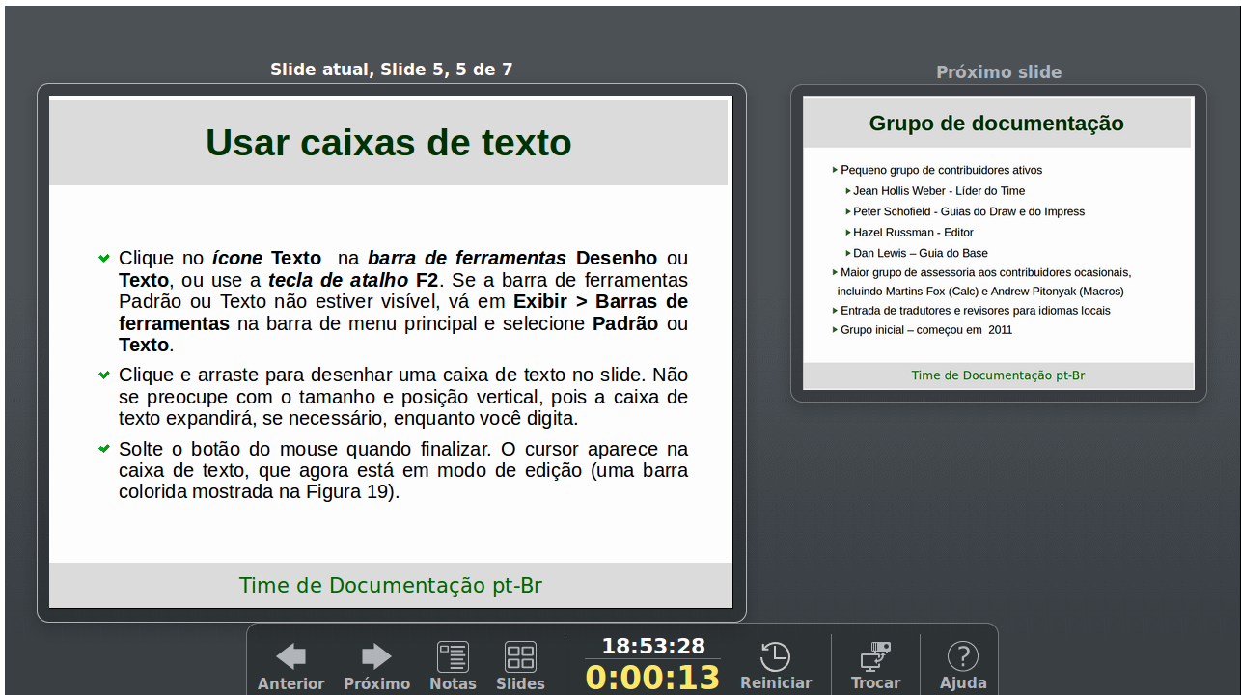Figure 34: Console do apresentador no Impress

Usar o controle remoto Impress
O Impress Remote é um aplicativo móvel desenvolvido pela comunidade para sistemas Android e iOS que permite controlar uma apresentação ao vivo com um dispositivo móvel, como um telefone ou um tablet.
A conexão entre o dispositivo móvel e o computador que está executando a apresentação é feita através de um emparelhamento Bluetooth ou uma conexão de rede local entre os dois.

Obter o Impress Remote
Para obter o software, acesse seu armazenamento de aplicativos de dispositivo móvel, Google Play Store para dispositivos Android ou Apple Store para dispositivos IOs. Procure “Impress Remote” e selecione o que é do The Document Foundation e instale-o em seu dispositivo.

Conectar o dispositivo móvel ao computador
Ative o Bluetooth em ambos os dispositivos e, em seguida, emparelha os dispositivos. (Consulte os manuais do seu dispositivo móvel e sistema operacional do computador para obter instruções sobre como ativar, configurar um identificador Bluetooth e emparelhamento.)
Uma vez estabelecido o emparelhamento, o dispositivo móvel está pronto para controlar a apresentação.

Ativar o controle remoto no Impress
Uma apresentação no Impress com controlo remoto não está ativada por predefinição. Para ativá-lo, vá para Ferramentas > Opções > LibreOffice Impress > Geral e marque a caixa de seleção Ativar Controle Remoto na área Apresentação da caixa de diálogo (Figura 35).

Executar uma apresentação de slides com Impress Remote
Para executar uma apresentação de slides usando o Impress Remote, siga estas etapas:
- Em ambos os dispositivos, verifique se o Bluetooth já está ativado e configurado.
- Em seu computador, abra a apresentação que você gostaria de apresentar..
- Em seu celular:
- Abra o Impress Remote no menu principal (Figura 36).
- Para selecionar seu computador, toque em seu nome. A apresentação aberta no computador começa automaticamente (Figuras 37 e 38).

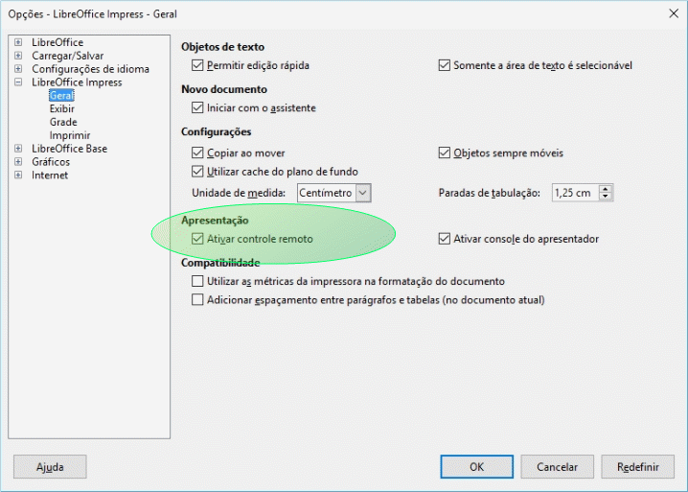Figura 35: LibreOffice configurações para o controle e remoto no Impress

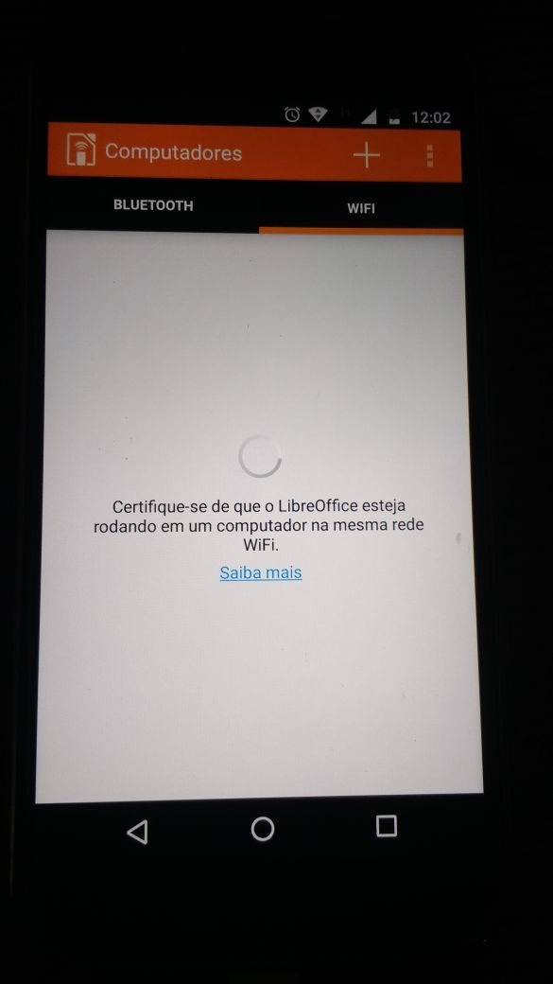  Figura 36: Dispositivo visível Bluetooth | 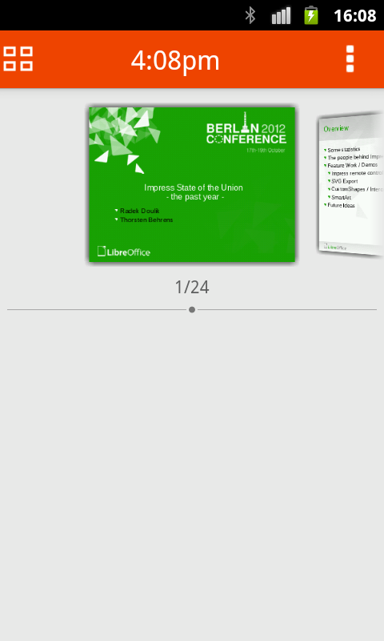  Figura 37: Apresentação do Impress como visto no dispositivo móvel | 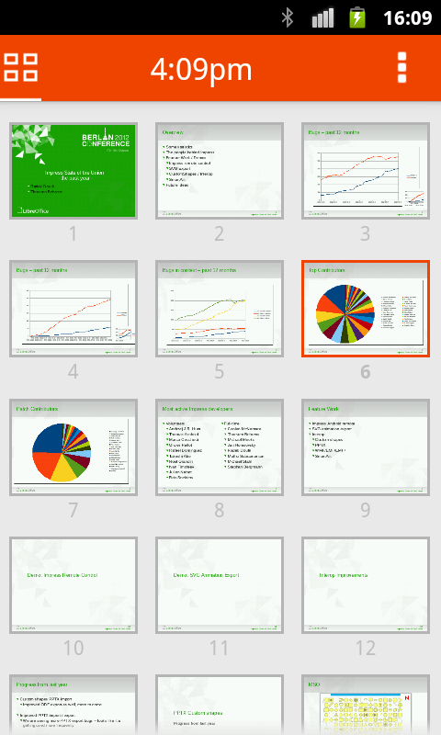  Figura 38: Todos os slides
Para avançar a apresentação
Toque na miniatura do slide ou use o botão de aumento do volume físico do telefone.
Para retroceder
Toque duas vezes na miniatura do slide ou use o botão do volume físico do telefone para baixo.
Para ignorar animações e transições de slides
Deslize para a esquerda para ir para o próximo slide ou deslize para a direita para retroceder.
Para encerrar a apresentação, use o botão Voltar do telefone ou abra o menu e selecione Parar a apresentação de slides.

